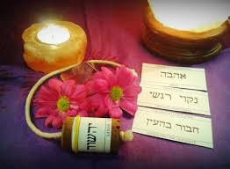

El péndulo hebreo es una poderosa herramienta de sanación ya que la energía sagrada del idioma hebreo aplicado en un método radiestésico da como resultado la superación de cualquier disfunción física.

